**Українська мова, 7 клас Дата: 11.11.2022**

***Тема: Не з дієсловами. Правопис -ться, -шся в дієсловах (повторення)***

**Мета:** повторити й поглибити знання семикласників про способи творення дієслів, зокрема про префіксальний спосіб; сприяти зміцненню навичок правопису дієслів з часткою не разом і окремо та позначати відповідні орфограми, пояснювати їх за допомогою орфографічних правил; формувати загальнопізнавальні вміння правильно писати дієслова з вивченою орфограмою; розвивати творчі вміння зіставляти, порівнювати, моделювати й конструювати мовні явища; за допомогою мовленнєво-комунікативного дидактичного матеріалу підвищувати мовний етикет семикласників.

**Внутрішньопредметні зв’язки:**

Лексикологія і фразеологія: засвоєння найуживаніших прислів’їв, приказок, до складу яких входять дієслова.

**Тип уроку:** урок формування практичних умінь і навичок.

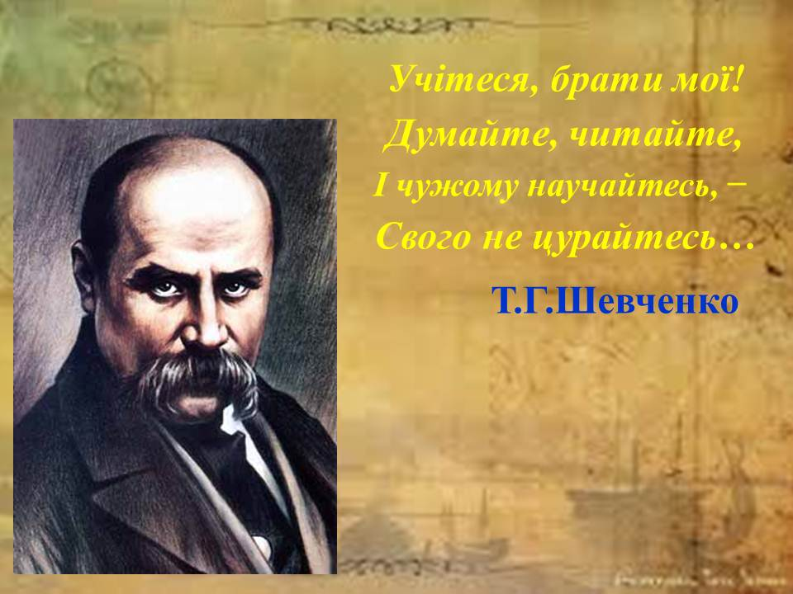

**Хід уроку**

**І. Організаційний момент.**

**ІІ. Ознайомлення семикласників з темою, метою і завданнями уроку.**

**ІІІ. Відтворення теоретичних відомостей, застосування яких буде потрібним на уроці**

Творче спостереження з елементами аналізу

Прочитати висловлювання. Чи можна вважати його текстом? З’ясувати тему й основну думку. Виписати слова, що вживаються з часткою не. Визначити, до яких частин мови вони належать.

**Я ВАШІ ДУМКИ ЗНАЮ, Я ПО ОЧАХ ЧИТАЮ…**

Нещодавно в одній психологічній лабораторії було проведено нескладний експеримент. Багатьом чоловікам показували дві однакові фотографії тієї самої світлоокої блондинки й пропонували порівняти їх. Усі досліджувані одностайно віддали перевагу одній із фотокарток, але жоден не зміг переконливо пояснити, чому. «Тут симпатичніша», — і все. Зовсім ніхто не помітив, що на симпатичнішій фотографії у блондинки трохи розширені зіниці. І тільки. Зрештою ніякої різниці. Лишається гадати, чому розширені зіниці надають жінці привабливості. Зіниці розширюються, по-перше, від темноти, по-друге — від емоцій. Ну і звичайно, від атропіну. Тепер згадаємо: рослинне джерело атропіну має дивну назву «беладона» — красуня. Ефект відомий, виявляється, споконвіків.

Зв’язок між шириною зіниць і привабливістю інтригує, і разом з тим немає більш прозорої ілюстрації ролі підсвідомого сприймання в нашому спілкуванні (За О. Корніякою).

Дослідити спосіб утворення вжитих у тексті дієслів.

Пригадати правила вживання частки не з іменниками, прикметниками, числівниками, дієсловами.

**IV. Усвідомлення теоретичного матеріалу в процесі виконання практичних завдань творчого характеру**

**Завдання учням.**

Записати речення, розкриваючи дужки.

1. Люблю весну, та хто її (не)любить, коли життя цвіте, як пишний сад (В. Сосюра). 2. На ледачій землі і трава (не)росте (Народна творчість). 3. Хто (не)пожалує рослини чи скотини, той (не) пожалує людини (Народна творчість). 4. Воістину жорстокість (не) має меж (В. Степовий). 5. Ще назва є, а річки вже (не) має... (Ліна Костенко).

**Словниковий диктант**

(Не)пам’ятати, (не)хотіти, (не)волити, (не)доїдати, (не)навидіти, (не)зчутися, хлопчик (не)має друзів, у неї (не)має друзів, (не)зберегти, (не)зчутися, (не)дооцінити, (не)пишеться, (не)вивчити, (не)дописати, (не)покоїтися.

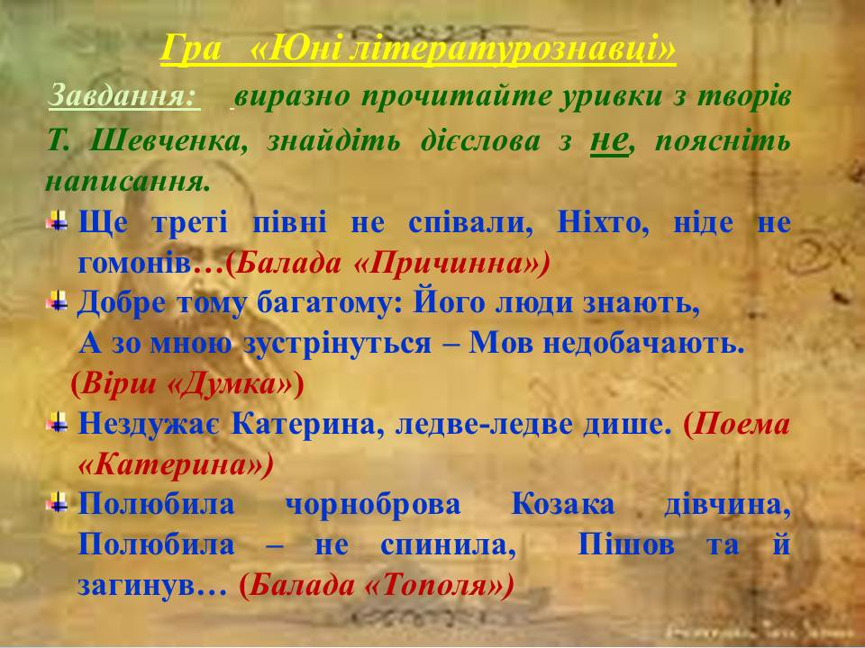

**Фразеологічна хвилинка.**

Відтворити пропущені дієслова. Пояснити значення фразеологізмів у реченні (усно). З двома з них скласти речення і записати.

… лицем в болото; комар носа …; … відбою; ні за холодну воду …; слова обценьками …; палець об палець …; … Бога в серці.

*Відповіді: не впасти, не підточить; немає, не братися, не витягнеш; не вдарити; не має.*

**Творчий вибірково-розподільний диктант**

 Утворити від поданих дієслів за допомогою частки не нові дієслова. Записати до однієї з колонок таблиці.

Може, спочивати, їсти, лежати, здоровиться, здужати, славити, боятися, довантажити, доопрацювати, волити, розповісти.

**V. Систематизація й узагальнення знань з теми**

Подумати і дати відповіді на запитання:

1. Коли частка не з дієсловами пишеться окремо?

2. За яких умов не з дієсловами слід писати разом? Навести приклади.

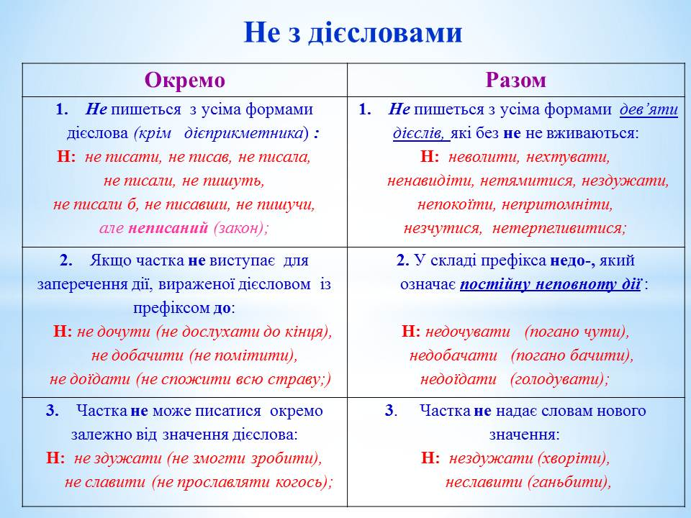

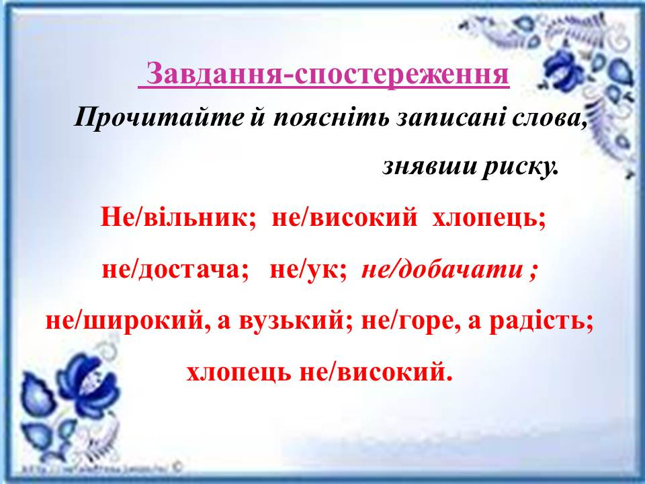

**VII. Домашнє завдання**

1. Усно скласти зв’язне висловлювання на тему «Від гарних слів язик не облізе», уживаючи дієслова, які пишуться з часткою не разом і окремо.
2. Повторити теоретичний матеріал за підручником стор. 88-91.